Finančně platební kalendář
Žadatel: Obec Mnichov způsobilé výdaje: 21351265,10
Název projektu: Sítiny- ČOV a kanalizace, Rájov- ČOV a kanalizace nezpůsobilé výdaje: 9 678 502,46
Registrační číslo: CZ.05.1.30/0.0/0.0/16_042/0004733 výše dotace: 13 611431,50
výše půjčky: 5 604 707,00

Období
Celkové způsobilé
výdaje

Nezpůsobilé výdaje Celkové výdaje

Dotace

Vlastní zdroje

Půjčka

Celkem 21351 265,10 Kč 9 678 502,46 Kč 31029 767,56 Kč
13 611431,50 Kč
7 739 833,60 Kč
5 604 707,00 I

celkem 7 117 088,37 Kč
3 226 167,49 Kč
10 343 255,86 Kč
4 537 143,84 KČ 2 579 944,53 KČ 1868 235,67

2018
inv.
7 117 088,37 Kč 3 226 167,49 Kč
10 343 255,86 Kč
4 537 143,84 Kč 2 579 944,53 KČ
1868 235,67

neinv.
Kč Kč Kč

2019 | celkem  mv.  neinv. | 7 117 088,37 Kč  7 117 088,37 Kč | 3 226 167,49 Kč  3 226 167,49 Kč | 10 343 255,86 Kč  10 343 255,86 Kč  Kč | 4 537 143,84 Kč  4 537 143,84 KČ  Kč | 2 579 944,53 Kč  2 579 944,53 Kč  Kč | 1868 235,67  1868 235,67
 | celkem | 7 117 088,36 Kč | 3 226 167,48 Kč | 10 343 255,84 Kč | 4 537 143,83 Kč | 2 579 944,53 Kč | 1868 235,66 I
2020 inv.  neinv. |  | 7 117 088,36 Kč | 3 226 167,48 Kč | 10 343 255,84 Kč  Kč | 4 537 143,83 Kč  Kč | 2 579 944,53 Kč  Kč | 1868 235,66I  I
celkem |  | Kč | Kč | Kč | Kč | Kč | I
2021 | inv.  neinv. |  |  | Kč Kč | Kč Kč | Kč Kč | I  y
2022 | celkem  inv. | Kč | Kč | Kč  KČ | Kč  Kč | Kč  Kč | y  V
 | neinv. |  |  | Kč | Kč | Kč | k
 | celkem | Kč | Kč | Kč | Kč | Kč | K
2023 | inv. |  |  | KČ | Kč | Kč | K
 | neinv. |  |  | Kč | Kč | Kč | K
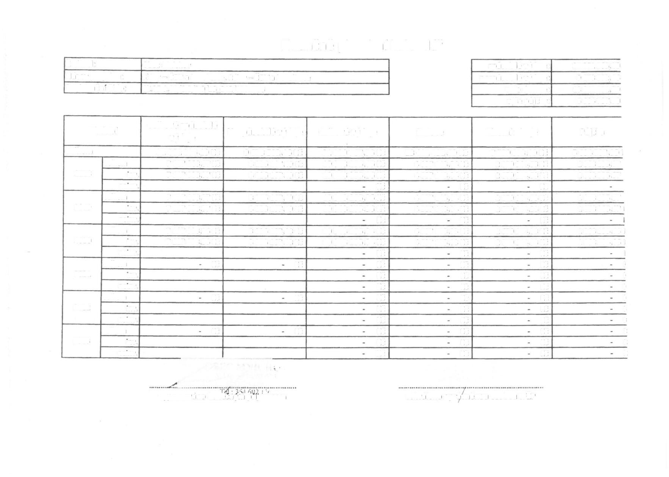

vypracováno konečným příjemcem schváleno oprávněnou osobou SFŽP
_ , .

